

S.I.G.E.N.

WebsterCode 3BB, Integrantes:

Nombre: Renzo Apellido: Ciuffoletti C.I.: 5.013.091-0

Nombre: Faustino Apellido: Sánchez C.I.: 5.669.520-9

Nombre: Luca Apellido: Tricanico C.I.: 5.641.781-7

Nombre: Emiliano Apellido: C.I.:

Sistemas Operativos

Profesor: Daniel García

Fecha de Culminación: 15/07/2024

Primera Entrega

Índice

* 2 Estudio de los diferentes roles de usuario en el servidor
* 3 Relevamiento y justificación del Sistema Operativo
* 4 Manual de instalación del Sistema Operativo Fedora Server
* 6 Manual de instalación de Docker en Fedora Server
* 8 Instalación del servidor LAMP utilizando Docker
* 11 Scripts del sistema
* 11 Bibliografía

Estudio de los diferentes roles de usuario en el servidor

El sistema del servidor contará con usuarios que no están vinculados directamente con la aplicación web. Estos usuarios podrán conectarse principalmente mediante SSH o, si no es posible, accediendo físicamente al servidor, en caso de que este esté hospedado.

Los roles son los siguientes:

**Administrador Root:** Tendrá acceso completo al sistema y dispondrá de un script para facilitar sus tareas. Este script permitirá gestionar seis grupos específicos: usuarios, firewall, SSH, servidor LAMP en Docker, realizar respaldos y ver logs.

**Gestión y uso de Docker**: Este rol tendrá acceso a un script que le permitirá utilizar Docker para diagnosticar problemas en el servidor, realizar actualizaciones, reiniciar servicios y llevar a cabo cualquier acción necesaria.

**Inspector de logs**: Podrá revisar los logs del sistema y del servidor mediante un script. Este script le permitirá consultar el último arranque del sistema, una lista de los últimos inicios de sesión y las conexiones SSH exitosas y fallidas.

**Respaldo de datos**: Dispondrá de un script que realizará respaldos de la base de datos de manera sencilla.

Tabla de estudio de roles:

| Rol | Nombre | Grupo | Permisos |
| --- | --- | --- | --- |
| Administrador Root | admin | group 0, group 1, group 2. | El admin tiene permisos de lectura, escritura, modificación y ejecución en todo. |
| Inspector de Logs | manager | group 0, group 3, glogs. | El manager tiene acceso de lectura y ejecución sobre su script. |
| Respaldo de Datos | backup | group 0, group 2, backups. | Tiene permisos de lectura y ejecución sobre su script. |
| Gestión y uso de Docker | manager | group 0, group 2, gdocker | El manager tiene acceso de lectura y ejecución sobre su script. |

Relevamiento y justificación del Sistema Operativo

Hemos seleccionado Fedora como el sistema operativo para las terminales de usuarios, tras evaluar otras opciones. Fedora destaca por su innovación, seguridad, soporte extenso y compatibilidad, ofreciendo un entorno eficiente y actualizado ideal para el proyecto.

#### **Características de Fedora**

* **Frecuentes Actualizaciones:** Lanzamientos rápidos que garantizan acceso a las últimas tecnologías y mejoras de seguridad.
* **Ambiente de Desarrollo:** Amplia gama de herramientas y bibliotecas para un entorno de programación actualizado.
* **Gestión de Paquetes:** Utiliza DNF, conocido por su velocidad y eficiencia.

#### **Estabilidad**

Fedora equilibra innovación y estabilidad, con versiones probadas exhaustivamente y mantenidas por un periodo razonable.

**Seguridad:** SELinux habilitado por defecto proporciona un marco de seguridad robusto, con actualizaciones frecuentes que minimizan vulnerabilidades.

**Soporte:** Gran comunidad de usuarios y desarrolladores, soporte a través de foros y documentación extensa. Soporte profesional disponible a través de Red Hat.

**Compatibilidad:** Alta compatibilidad con hardware moderno y software de código abierto, fácil integración con otros sistemas y servicios.

### **Justificación**

* **Innovación y Actualización Constante:** El ciclo de lanzamiento rápido de Fedora asegura acceso a las últimas mejoras y tecnologías, beneficioso en entornos educativos y tecnológicos.
* **Seguridad:** Con SELinux habilitado y actualizaciones frecuentes, Fedora proporciona un entorno seguro, crucial para proteger información y datos.
* **Entorno de Desarrollo Robusto:** Fedora es ideal para usuarios que necesitan un entorno de desarrollo completo y actualizado, con una amplia gama de herramientas y bibliotecas.

Manual de instalación del Sistema Operativo Fedora Server

**1) Obtener la imágen de fedora server.**

Se puede descargar de forma gratuita desde la web oficial de fedora: <https://fedoraproject.org/es/server/download>. Nosotros descargamos fedora server 40, para sistemas Intel y AMD x86_64, ya que es la versión más nueva al momento de la realización del manual. El proceso de instalación no debería de variar para otras arquitecturas.

**2) Configurar la unidad USB booteable.**

Se debe tener a disposición un pendrive con capacidad de al menos 16gb. Este paso se puede realizar de varias maneras. Nosotros recomendamos usar el programa “rufus”, que se especializa en configurar unidades booteables. Link de descarga del programa: <https://rufus.ie/downloads>. Pasos para usar el programa:

1- Conectar la unidad USB a la computadora (es importante saber que el proceso formatea la unidad USB, por lo que se recomienda hacer antes un respaldo de su contenido)

2- Iniciar Rufus

3- En el apartado “Dispositivo” seleccionar la unidad USB

4- Pulsar sobre el botón “SELECCIONARr” y buscar y seleccionar en el explorador de archivos la imágen de fedora server anteriormente descargada

5- Pulsar el botón “EMPEZAR”

6- Cuando finalice la configuración se puede cerrar el programa rufus y desconectar la unidad USB

**3) Iniciación del Sistema Operativo en el sistema.**

Se debe conectar la unidad USB que tiene la imágen de fedora y encender el sistema.

El sistema iniciará y lo primero que pedirá será seleccionar un idioma. Mediante el teclado y mouse podemos seleccionar el idioma, recomendamos seleccionar el español de Uruguay. Luego pulsaremos el botón “Continuar” abajo a la derecha.

**4) Seleccionar destino de la instalación.**

Tras elegir el idioma estaremos en un menú. En la sección “SISTEMA” pulsaremos sobre “Destino de la instalación”. Pasaremos a una pantalla distinta. En la sección titulada “Discos estándares locales” seleccionar el disco en el que se desea instalar el sistema. Pulsar sobre el botón “Hecho” arriba a la izquierda.

**5) Crear un usuario Root.**

El usuario root es el usuario “dueño” del sistema y tiene acceso a la totalidad del mismo, por lo que recomendamos ser precavidos con las personas que tienen acceso y con la selección de la contraseña.

Tras seleccionar el destino de instalación estaremos nuevamente en el menú. En la sección “AJUSTES DE USUARIO” pulsaremos en “Cuenta de root” , nos llevará a otra pantalla. Pulsamos en “Activar la cuenta de root”. Ingresamos el password que tendrá el usuario root en el cuadro de texto con la leyenda “Contraseña administrativa:” y volvemos a ingresarla en el cuadro con la leyenda “Confirmar:”. También activaremos la opción que aparece al final de la pantalla que dice “Permitir el acceso SSH de root con contraseña”. Luego pulsaremos sobre el botón “Hecho” arriba a la izquierda.

**6) Crear un usuario común.**

Este paso es opcional, aunque recomendamos hacerlo para tener un usuario básico ya configurado en el sistema de forma predeterminada por si se necesita usarlo.

Tras crear el usuario root, estaremos nuevamente en el menú. En la sección “AJUSTES DE USUARIO” pulsaremos en “Creación de usuario”, esto nos llevará a otra pantalla. Ingresamos el nombre que tendrá el usuario y la contraseña del mismo. Para finalizar pulsamos sobre el botón “Hecho” arriba a la izquierda.

**7) Instalar**

Estando en el menú, pulsamos en el botón azul de abajo a la derecha que dice “Comenzar la instalación”. Empezará la instalación y habrá una barra de carga durante unos minutos. Cuando se complete, y aparezca el texto “Completado”, pulsaremos abajo a la izquierda el botón que dice “Reinicio del sistema”. La máquina se reiniciará y al encenderse ya entrará a fedora server. Una vez llegado aquí, se puede desconectar la unidad USB y apagar el sistema.

Manual de instalación de Docker en Fedora Server

**1) Preparación.**

Es importante ya haber completado con éxito la instalación del sistema operativo fedora server.

El sistema debe tener acceso a internet

Ingresaremos al sistema con el usuario root.

**2) Configurar el repositorio de Docker**

Lo primero es instalar el repositorio de docker en el sistema. Para esto ingresamos el siguiente comando:

$ sudo dnf -y install dnf-plugins-core

La consola debería verse así:

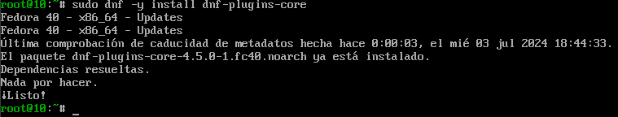

Ahora instalaremos el repositorio docker con este comando:

$ sudo dnf config-manager --add-repo https://download.docker.com/linux/fedora/docker-ce.repo

La consola debería verse así:



**3) Descargar plugins de funcionalidades de Docker**

Ahora instalaremos las funcionalidades que necesita docker para funcionar. Ingresamos el comando:

$ sudo dnf install docker-ce docker-ce-cli containerd.io docker-buildx-plugin docker-compose-plugin -y

Este proceso puede tardar unos minutos.

**4) Iniciar y comprobar Docker**

Ya habiendo terminado de instalar docker, ahora lo iniciaremos y confirmaremos su funcionamiento. Para iniciar docker ingresamos el siguiente comando:

$ sudo systemctl start docker

Luego, para comprobar que docker funciona, iniciaremos una funcionalidad propia de docker que nos permite comprobar que docker funciona correctamente. Ingresamos el comando:

$ sudo docker run hello-world

La consola debería verse así:

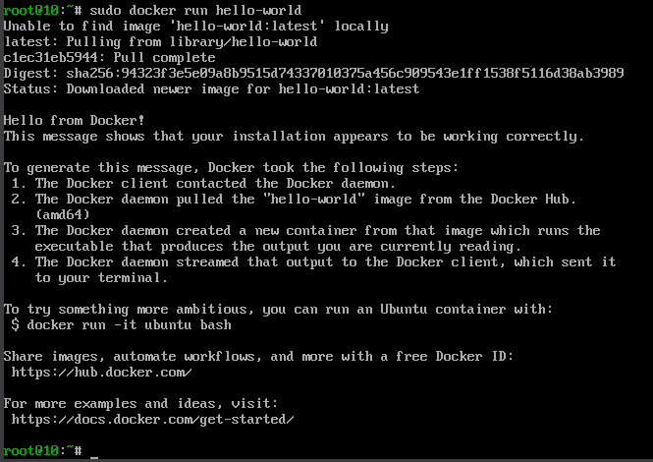

Para finalizar ingresaremos un comando para hacer que docker se inicie cada vez que se inicie el sistema. Comando:

$ sudo systemctl enable docker

Instalación del servidor LAMP utilizando Docker

**Introducción:** LAMP es un entorno de servidor utilizado para hostear sistemas web. Es una estructura de servidor web que está formado por cuatro componentes:

* **Linux**, se utiliza porque es un sistema operativo open-source, muy modificable y seguro, en nuestro caso usamos la versión fedora server 40.
* **Apache**, es un servidor web de código abierto que maneja las solicitudes HTTP y acepta modificaciones.
* **MariaDB**, es un sistema de gestión de base de datos open-source y reemplazo de mysql, en la web ayuda a gestionar los datos necesarios de guardar en una base de datos.
* **PHP**, es un lenguaje de programación, es el lenguaje que generará las páginas web dinámicas y en el que se programarán las funciones internas del servidor.

**1) Instalar Docker Compose**

en la terminal de comandos escribimos el siguiente comando:

$ sudo dnf install docker-compose

Luego crearemos un directorio Docker para el proyecto con el comando:

$ mkdir lamp_docker

y luego el comando:

$ cd lamp_docker

**2) Crear un archivo docker-compose.yml**

1- estando parados en el directorio lamp_docker crearemos el archivo con el comando:

$ vi docker-compose.yml

2- tras ejecutar el comando habremos creado el archivo y estaremos en la vista de edición del mismo, ahora copiaremos esto al archivo:

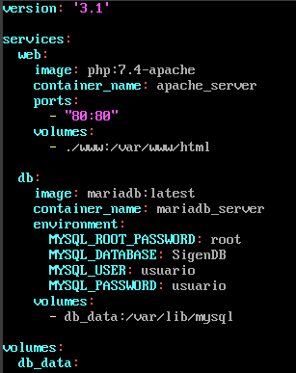

Esta es la configuración de los contenedores Docker. Se crean 2, uno web, para los archivos PHP que se ejecutan en Apache y otro para la base de datos.

3- tras ingresar los datos al archivo, salimos del modo edición. Presionamos ESC e ingresamos “:wq” para guardar el archivo y volver al intérprete de comandos.

**3) Crear el directorio y los archivos Web**

En el intérprete de comando ingresamos el siguiente comando para crear la carpeta donde estarán los archivos web:

$ mkdir www

seguido del comando para posicionarnos sobre la carpeta recién creada y seguir trabajando desde ahí:

$ cd www

Una vez dentro del directorio creamos un archivo de prueba con el comando:

$ vi index.php

ahora estamos en la vista de edición del archivo, aquí escribiremos:

<?php phpinfo(); ?>

Por último, guardamos el archivo con ESC seguido de “:wq”

**4) Ejecutar Docker Compose**

Para poner en marcha el repositorio de docker escribiremos este comando:

$ sudo docker-compose up -d

La carga puede tardar unos pocos minutos. Tras esto comprobaremos que se hayan cargado bien los contenedores con el comando:

$ sudo docker ps

Debería verse así:

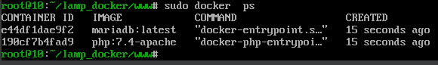

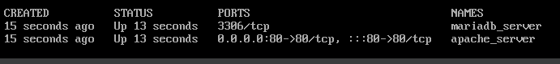

**5) Comprobar que funcione**

* Abrir un navegador web y navegar a http://<tu_direccion_ip> o http://localhost si estás trabajando localmente en máquina virtual.
* Deberías ver la página de información de PHP, lo que indica que Apache y PHP están funcionando correctamente.

Para apagar docker, el comando es: $sudo docker-compose down

Scripts del sistema

Los scripts del sistema del servidor se pueden encontrar en el repositorio de GITHUB.

Bibliografía:

Bibliografía consultada para realizar los requerimientos correspondientes a la materia Sistemas Operativos 3

-Cómo instalar Fedora Server 38. (2023, Abril 20). Solvetic. <https://www.solvetic.com/tutoriales/article/12755-como-instalar-fedora-server-38/>

- García Daniel, profesor. (n. d.). Instalación de máquina virtual Fedora ISBO [PDF]. Crea. <https://ceibal.schoology.com/course/7252194138/materials/gp/7335405359>

- Install Docker Engine on Fedora. (n. d.). docker.docs.

<https://docs.docker.com/engine/install/fedora/#install-using-the-repository>.